Fun識香港工作紙
孫中山史蹟徑15：和記棧鮮果店舊址
Stop 15 on the Dr.Sun Yat-sen Historical Trail: Original Site of Wo Kee Chan

姓名：_____________________
班別：_____________________
日期：_____________________

- 配對題：試將下列吻合的圖像和文字配對起來。
Multiple Choice: Choose the correct answers and put them in the boxes below.
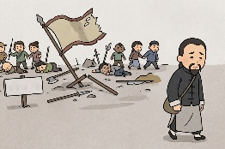
統籌 ‧ ‧


資助 ‧ ‧


鼓吹 ‧ ‧

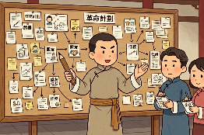
退出 ‧ ‧

- 習字題：試依照筆順，並跟隨字樣練習生字。
Practice writing: Try to write the Chinese characters according to the stroke order and the characters shown.
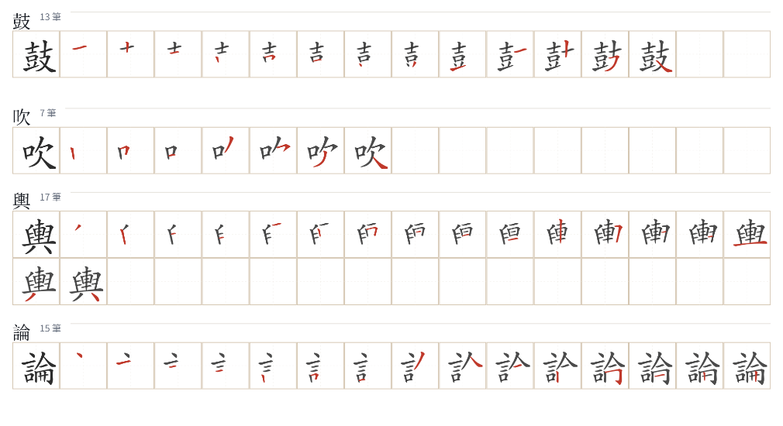
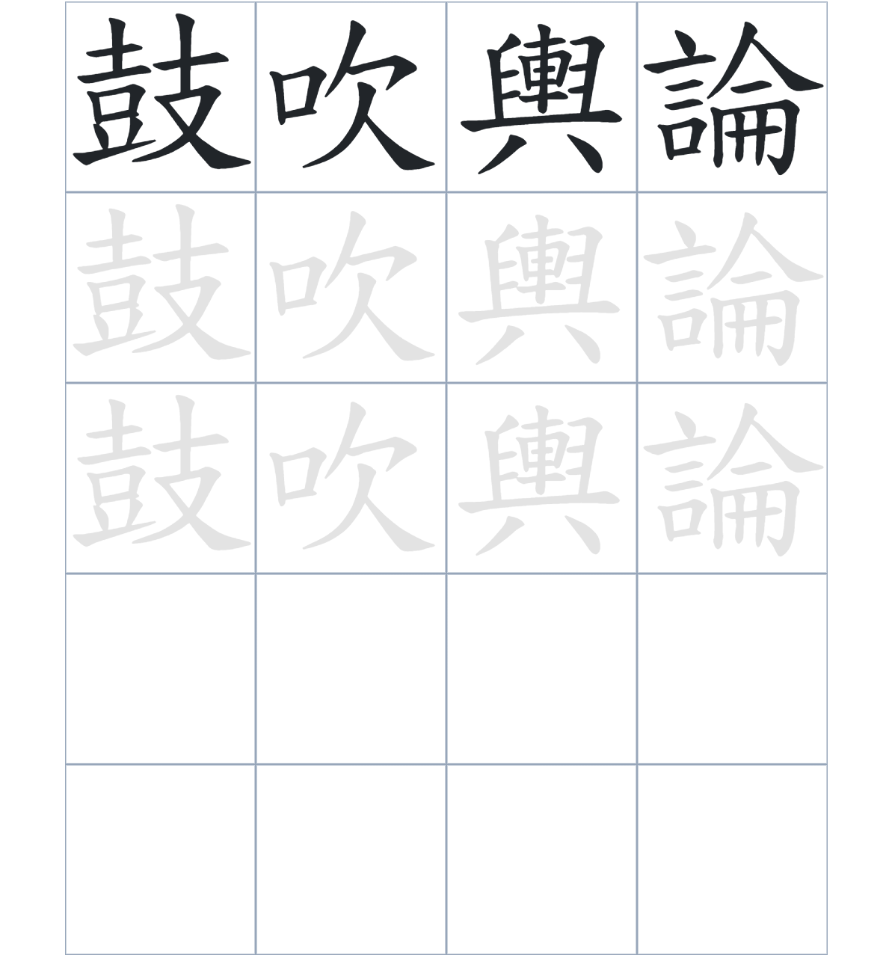

試根據文章內容，回答下列部分：
- 填充題：試在各題留空部分填上正確答案。
Fill in the blanks: Fill in the blanks with the correct answers.

和記棧表面上是行船館，實際上卻是革命黨人的____________。1903年的「壬寅廣州之役」便是在此由謝纘泰負責____________，並得到富商李紀堂的經費____________。可惜起義最終以____________告終。此後，謝纘泰選擇試圖透過____________的力量來鼓吹社會改革。

- 短問答：試以自己的文字，以完整句子回答下列的題目。
Short Questions: Give short answers to the following questions.
問題1.
「和記棧」在當時對外宣稱是什麼樣的店舖？
_______________________________________________________________________________________
_______________________________________________________________________________________

問題2.
「和記棧」的真實身份又是什麼？
_______________________________________________________________________________________
_______________________________________________________________________________________

問題3.
謝纘泰先生在起義失敗後退出了武裝革命，他轉而做什麼來繼續推動改革？
_______________________________________________________________________________________
_______________________________________________________________________________________
- 選擇題：選取適當的答案，將其英文字母代號填入空格內。
Multiple Choice: Choose the correct answers and put them in the boxes below.

問題1.
根據句意，為括號位置選出適當的詞語。
「（ ）武裝起義沒能成功，謝纘泰（ ）希望透過創辦報紙來發揮影響力。」
A. 縱使……無阻 B. 除了……還
C. 雖然……但是 D. 雖然……依然 □

- 造句題：嘗試根據提供的句式造句。
Make a sentence: Try to write a sentence by using the provided sentence structure and information.

問題1.
請用「除了……，還……」的句式，描述和記棧在當時所扮演的角色。
_______________________________________________________________________________________
_______________________________________________________________________________________

問題2.
請用「先……，然後……」的句式，描述謝纘泰的轉變。
_______________________________________________________________________________________
_______________________________________________________________________________________

問題3.
請用「雖然……，但是……」的句式，描述壬寅廣州之役的結果。
_______________________________________________________________________________________
_______________________________________________________________________________________
- 短文寫作：試寫一段簡短的導遊詞，向遊客介紹「孫中山史蹟徑15：和記棧鮮果店舊址」。 （約40字）
Short Writing: Write a tour guide to introduce the “Stop 15 on the Dr.Sun Yat-sen Historical Trail: Original Site of Wo Kee Chan” to tourists. (Approximately 40 words)
_______________________________________________________________________________________
_______________________________________________________________________________________
_______________________________________________________________________________________
_______________________________________________________________________________________
_______________________________________________________________________________________
_______________________________________________________________________________________

參考答案：

配對題：試將下列吻合的圖像和文字配對起來。
Multiple Choice: Choose the correct answers and put them in the boxes below.
統籌 ‧ ‧

資助 ‧ ‧

鼓吹 ‧ ‧

退出 ‧ ‧

填充題：試在各題留空部分填上正確答案。
Fill in the blanks: Fill in the blanks with the correct answers.

和記棧表面上是行船館，實際上卻是革命黨人的機關。1903年的「壬寅廣州之役」便是在此由謝纘泰負責統籌，並得到富商李紀堂的經費資助。可惜起義最終以失敗告終。此後，謝纘泰選擇試圖透過輿論的力量來鼓吹社會改革。

短問答：試以自己的文字，以完整句子回答下列的題目。
Short Questions: Give short answers to the following questions.
問題1.
「和記棧」在當時對外宣稱是什麼樣的店舖？
「和記棧」在當時對外宣稱是行船館。_____________________________________________________
_______________________________________________________________________________________

問題2.
「和記棧」的真實身份又是什麼？
「和記棧」的真實身份是革命機關。_______________________________________________________
_______________________________________________________________________________________

問題3.
謝纘泰先生在起義失敗後退出了武裝革命，他轉而做什麼來繼續推動改革？
他創辦了《南華早報》，利用輿論來鼓吹改革。_____________________________________________
_______________________________________________________________________________________

選擇題：選取適當的答案，將其英文字母代號填入空格內。
Multiple Choice: Choose the correct answers and put them in the boxes below.

問題1.
根據句意，為括號位置選出適當的詞語。
「（ ）武裝起義沒能成功，謝纘泰（ ）希望透過創辦報紙來發揮影響力。」
A. 縱使……無阻 B. 除了……還
C. 雖然……但是 D. 雖然……依然 D

造句題：嘗試根據提供的句式造句。
Make a sentence: Try to write a sentence by using the provided sentence structure and information.

問題1.
請用「除了……，還……」的句式，描述和記棧在當時所扮演的角色。
和記棧除了為海員提供食宿，還是策劃壬寅廣州之役的秘密基地。_____________________________
_______________________________________________________________________________________

問題2.
請用「先……，然後……」的句式，描述謝纘泰的轉變。
謝纘泰先是參與了武裝革命的統籌，然後決定退出革命去籌辦報紙。___________________________
_______________________________________________________________________________________

問題3.
請用「雖然……，但是……」的句式，描述壬寅廣州之役的結果。
雖然壬寅廣州之役獲得了富商的資助，但是最後依然以失敗告終。_____________________________
_______________________________________________________________________________________

